Коклюш
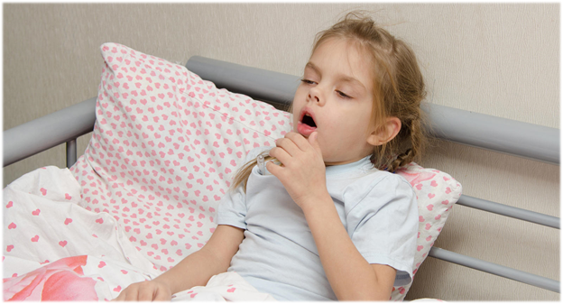
Коклюш - очень заразная инфекция, характеризующаяся сильным кашлем, распространяющаяся среди людей всех возрастов, но особенно опасная для детей младшего возраста.
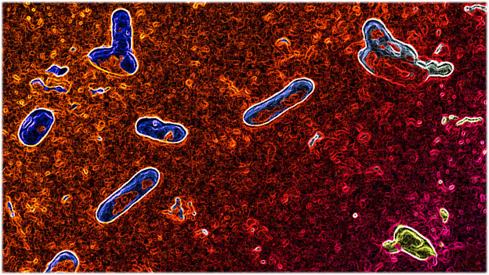
Возбудитель-Bordetella pertussis - бактерия. Передаётся только от человека к человеку.
Восприимчивость непривитого человека довольно высока (90%).
Источник инфекции - больной коклюшем взрослый или ребёнок. Больные атипичными формами заболевания также могут распространять инфекцию несмотря на то, что клиническая картина может быть не ярко выражена.
Возбудитель коклюша распространяется между людьми воздушно-капельным путём довольно быстро.
Восприимчивость к коклюшу сохраняется высокой у детей до 1 года, у лиц, не привитых против коклюша, а также у тех, чей иммунитет ослаб инфекции со временем.
Инкубационный период может продолжаться от 7 до 21 дня.
Риск заражения окружающих особенно велик в период катаральных явлений, а также в начале спазматического периода.
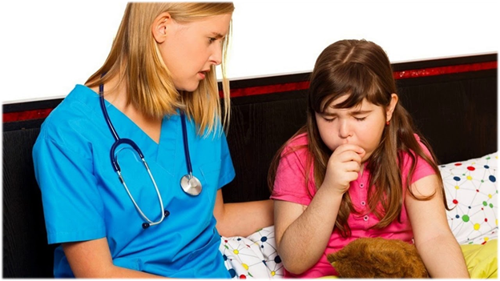
Для коклюша характерны длительный спазматический кашель, поражение дыхательной, сердечно-сосудистой и нервной систем.
Проявление симптомов происходит в три этапа.
Первый этап - катаральный, второй - судорожный, при котором наиболее ярко разворачивается клиническая картина в виде мучительного кашля, остановок дыхания. В этот период во время приступа кашля можно услышать шум при вдохе (проявляется не всегда).
Третий этап - период реконвалесценции (выздоровления), когда кашель становится более редким и слабым.
Иммунитет после перенесённого коклюша нестойкий.
Коклюш может стать причиной смерти, особенно это касается детей до года.
Среди осложнений коклюша - апноэ, пневмония, судороги, переломы рёбер, грыжи, кровоизлияния и др.
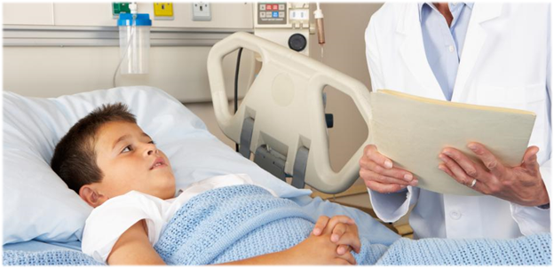
Диагноз устанавливается на основании характерных для заболевания клинических проявлений, результатов лабораторных исследований, а также по данным эпидемиологического анамнеза (контакты с больными коклюшем, наличие или отсутствие прививок у заболевшего).
Дети первых 6 месяцев жизни, дети старше 6 месяцев с тяжелым течением коклюша, а также детей с сопутствующими заболеваниями (бронхиальная астма, врождённый порок сердца и другие) подлежат обязательной госпитализации.
Профилактика коклюша заключается во всеобщей вакцинации, проводимой согласно Национальному календарю профилактических прививок.
Несмотря на то, что вакцинация против коклюша не защищает на 100 % от инфицирования, те, кто получили вакцину от коклюша, перенесут заболевание в легкой форме, быстрее по времени. Приступы кашля будут гораздо реже, риск осложнений - минимальный.
Схема вакцинации детей
3 мес. - 4.5 мес. - 6 мес.
Ревакцинация проводится в 18 мес.
До наступления 3х месячного возраста ребёнка от коклюша могут защитить антитела, которые он получит от матери во время беременности. Для защиты младенца от коклюша в первые месяцы после рождения, возможно провести вакцинацию матери в третьем триместре беременности.
Противопоказания к вакцинации:
Прогрессирующие заболевания нервной системы, афебрильные судороги.
Реакция на введение вакцины
Возможны гиперемия, уплотнение в месте введения инъекции, головная боль, утомляемость, повышение температуры тела. Все эти симптомы носят кратковременный характер.
Поскольку единственный путь передачи коклюша - воздушно-капельный, необходимо соблюдать правила гигиены:
- прикрывать рот и нос салфеткой во время чихания и кашля, после чего ее выбросить (если нет салфетки - использовать свой локтевой сгиб),
- гигиена рук.
Источник:
http://cgon.rospotrebnadzor.ru/

